《分类与整理》同步测试
一、把每组中不是同一类的圈上。

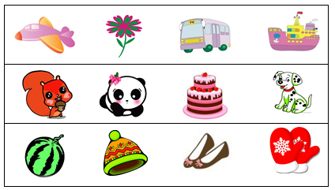

二、我会连。

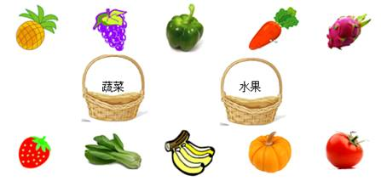

三、整理卡片。

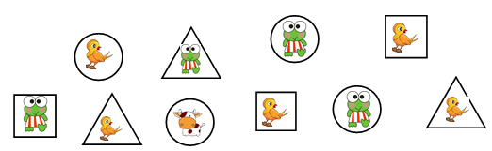

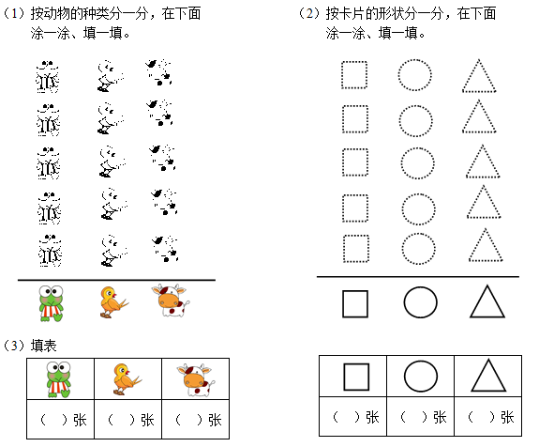

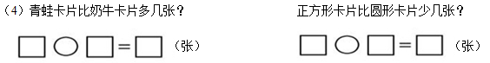

《分类与整理》同步测试 答案
一、把每组中不是同一类的圈上。

考查目的：学会把一些常见的物品进行分类。

答案：第①小题：小花； 第②小题：蛋糕； 第③小题：西瓜

解析：第①小题：小花是植物，其它三样是交通工具；第②小题：蛋糕是食品，其它三样是动物；第③小题：西瓜是水果，其它三样属于服装类。

二、我会连。

考查目的：进一步加深对分类的理解。

答案：蔬菜：辣椒、胡萝卜、白菜、南瓜、西红柿；水果：菠萝、葡萄、火龙果、草莓、香蕉。

解析：略。

三、整理卡片。

考查目的：按给定的不同标准进行分类急速的巩固练习，体会分类标准与分类结果的关系，并进行简单的计数。

答案：第（1）小题：青蛙卡片4张，小鸟卡片5账，奶牛卡片1张；第（2）小题：正方形卡片3张，圆形卡片4张，三角形卡片3张。

解析：略。

